概要设计

一、系统目标

实现公司人员信息的高效管理，包括员工基本信息、考勤、绩效、薪酬等方面，提高人力资源管理效率，为公司决策提供数据支持。

二、功能模块设计

1. 员工信息管理模块：存储员工基本资料，如姓名、性别、年龄、联系方式、职位等信息，支持信息的增删改查操作。

2. 考勤管理模块：记录员工的出勤情况，包括上班打卡、下班打卡、请假、加班等数据，能生成考勤报表。

3. 绩效管理模块：设定员工绩效指标，收集绩效评估数据，可计算绩效得分，为薪酬计算提供依据。

4. 薪酬管理模块：依据绩效等因素计算员工薪酬，管理工资发放记录。

5.技术管理模块：日常维护系统与系统更新。

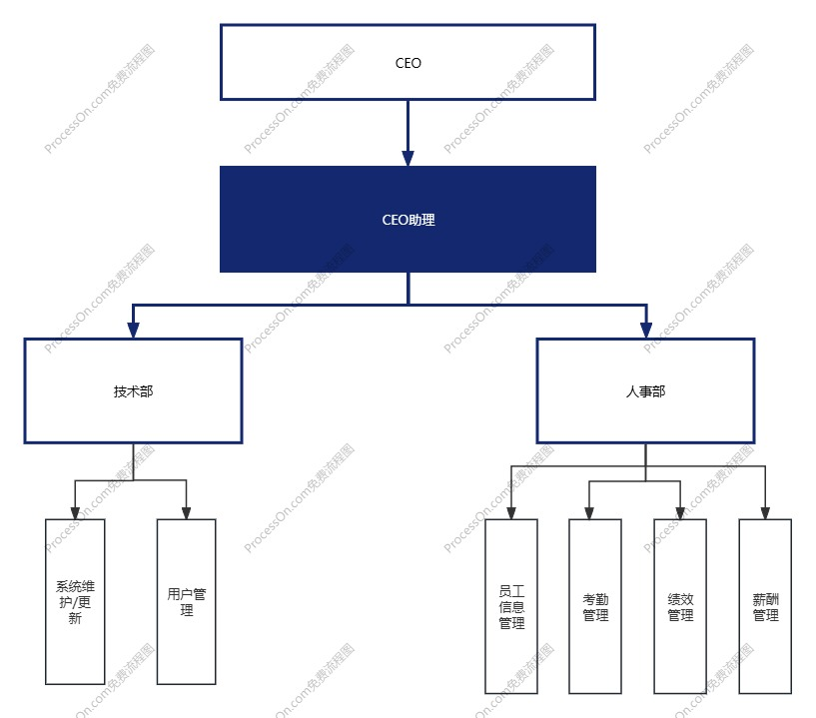

三、数据库设计

1. 员工表：存储员工基本信息，以员工编号为主键。

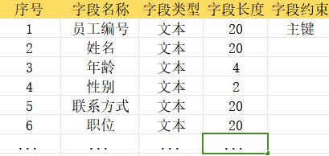

1. 考勤表：包含考勤日期、员工编号、考勤类型等字段，与员工表关联。

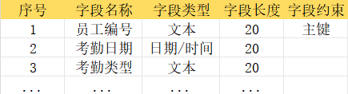

1. 绩效表：有绩效评估时间、员工编号、各项绩效指标得分等，和员工表关联。

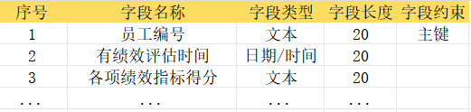

4. 薪酬表：记录员工工资发放信息，关联员工编号。

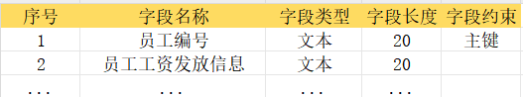

5.技术管理表：维护/更新系统的时间等。

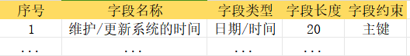

四、系统架构设计

采用三层架构，包括表现层（用户界面）、业务逻辑层（处理业务规则）、数据访问层（与数据库交互），以提高系统的可维护性和扩展性。

五、接口设计

1. 与财务系统接口：向财务系统传递薪酬数据。

2. 与门禁系统接口（可选）：获取员工出入公司信息用于考勤。